Kasih Karunia Allah di dalam Kristus

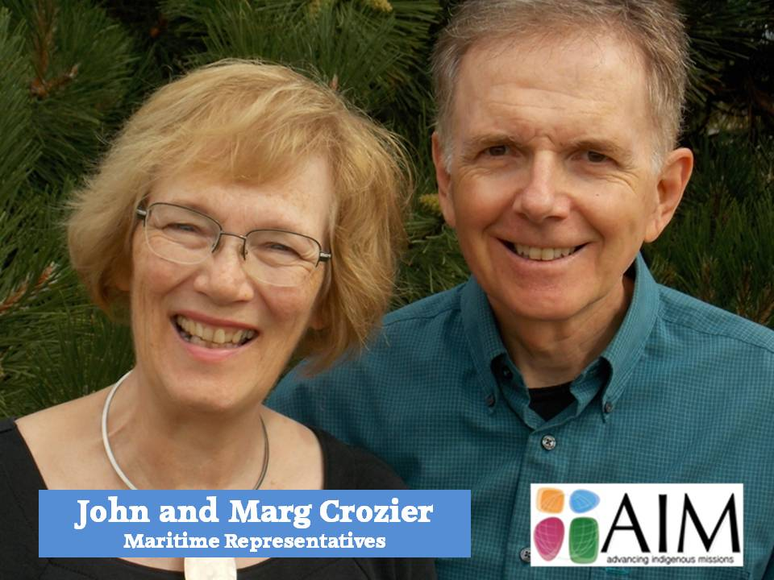

John Crozier, D.Min, Trinity Evangelical Divinity School
AIM - Advancing Indigenous Missions, Canada
________________________________________________

SOTERIOLOGI ELECTIVE (3 SKS)
23-27 Agustus 2021 4-6 sore, 7-9 malam melalui Zoom

Semua sumber tentang perkuliahan ini tersedia di http://www.gracegodchrist.com/asia-resources/

DESKRIPSI PERKULIAHAN
Perkuliahan kali ini akan mempelajari tentang kekayaan kasih anugerah Tuhan bagi orang percaya selama dengan iman berserah penuh kepada Tuhan Yesus Kristus sebagai Juruselamat.

Apakah yang telah disediakan oleh Kristus melalui pekerjaan yang telah Ia selesaikan?

Bagaimana kita dapat meringankan akan semua penderitaan dan kekuasaan Putera Allah kepada umatNya?

Orang Kristen akan memiliki pemahaman yang lebih baik betapa kayanya mereka jika kekayaan Tuhan akan dianugerahkan bagi mereka yang diringkaskan dan dibagikan dalam bentuk format sederhana seperti pada perkuliahan ini.

Cara-cara untuk berdoa melalui kekayaan Kristus akan dipelajari dalam bagian ini.
Banyak orang mencari hal-hal yang salah untuk memenuhi kebutuhan mereka demi mendapatkan kebahagiaan dan kepuasan. Melalui kematian dan kebangkitan Kristus, Tuhan memberikan kekayaan yang sesungguhnya yang dapat memberikan kepuasan dan pembaharuan hidup.

Perkuliahan ini akan menguji betapa pentingnya anugerah Tuhan dalam Kristus untuk bersukacita dalam Tuhan, berjalan dalam Roh, melewati segala pencobaan, memuridkan orang yang baru percaya dan menjangkau yang terhilang.

(Ebook John dalam bahasa Inggris “Kasih Karunia Allah Dalam Kristus” dapat diunduh gratis di www.GraceGodChrist.com)

SUMBER-SUMBER UNTUK KURSUS
Unduh di: http://www.gracegodchrist.com/asia-resources/

1. Kasih Karunia Allah dlm Kristus 100 PPT.pptx
2. Kasih Karunia Allah dlm Kristus 100 Dok A4.docx

3. Kasih Karunia dlm Kristus 100 PPT hadiah smartphones.pptx

4. Kasih Karunia Allah dlm Kristus Ujian PPT.pptx

5. Kasih Karunia Allah dlm Kristus Ujian A4 Dok.docx

6. Tes di berkat-berkat 1-7 PPT.pptx

7. Tes di berkat-berkat 1-7 Dok.docx
8. Kasih Karunia Allah dlm Kristus dlm surat Roma.docx

Bantuan dengan terjemahan oleh Dr. Tolop Marbun.
Untuk pertanyaan pra-kursus di Behasa email Dr. Tolop di: tolopmarbun@gmail.com

Penugasan DIMULAI TIGA MINGGU SEBELUM KELAS

1. “Kasih Karunia Allah Dalam Kristus 100 PPT.pptx”
Kembangkan kebiasaan menikmati kasih karunia Allah di dalam Kristus dalam doa harian. Puji Tuhan atas berkat di bab 1 hari Senin, berkat di bab 2 hari Selasa ,. . . dan bab 7 pada hari Minggu.

Ulangi selama dua minggu.

Tugas diatas memiliki bobot nilai 10% dari mata kuliah

2. Hafalkan satu ayat masing-masing dari Berkat-Berkat # 1-7.
Hal ini akan sangat membantu dalam penginjilan.

Tugas diatas memiliki bobot nilai 10% dari mata kuliah

Ujian dan tes pada hari terakhir kelas

3. SATU JAM UJIAN tentang kata-kata kunci dalam
“Kasih Karunia Allah Dalam Kristus 100 PPT"

Unduh: “Kasih Karunia Allah dlm Kristus Ujian PPT” dan
“Kasih Karunia Allah dlm Kristus Ujian A4 Dok”

Tugas diatas memiliki bobot nilai 45% dari mata kuliah

4. TES 20 MENIT pada kata-kata sederhana yang digunakan oleh orang non-Kristen untuk berkat 1-7.

Unduh: “Tes di berkat-berkat 1-7 PPT” dan
“Tes di berkat-berkat 1-7 Dok”

Tugas diatas memiliki bobot nilai 10% dari mata kuliah

TUGAS -TUGAS SETELAH KELAS

5. Ulangi tugas 1 di atas selama tiga minggu lagi. Kali ini gunakan "Kasih Karunia dlm Kristus 100 PPT hadia smartphones.pptx"

Kembangkan kebiasaan menikmati anugrah Tuhan dalam Kristus dalam doa harian.

Tugas diatas memiliki bobot nilai 10% dari mata kuliah

6. Menyelesaikan “Kasih Karunia Allah dalam Kristus dalam surat Roma”

Unduh di: www.GraceGodChrist.com – Asia Resources
Kami akan melakukannya di kelas.

Tugas diatas memiliki bobot nilai 10% dari mata kuliah

7. Tiga pelajaran penting tentang Kristus atau pelayanan selama kuliah ini. Minimal 6-8 kalimat. Selesai sebelum akhir kelas.

Tugas yang belum selesai akan dikurangi 10 poin

Presensi 5%

